**Logica:**

Ciência dos princípios formais do raciocínio. Conjunto de raciocínios utilizados para criar um algoritmo

**Algoritmo:**

Sequencia de instruções que resolve determinado problema.

**Programa:**

Algoritmo escrito em uma linguagem de programação especifica.



EX:

**Portugol:**



**Algoritmo**: Conjunto de passos finitos e organizados que, quando executados, resolvem um determinado problema.

Ex. de algoritmo: Atravessar a Rua.



*Outras opções* para o mesmo algoritmo.



Ordem que não daria certo o algoritmo: (então não é algoritmo).



**Conceito de algoritmo para computador**:

Os programas de computadores são feitos para solucionar um problema.

**Algoritmo x Algoritmo computacional**

A diferença é que algoritmo é todo tipo de *rotina* que executamos (podendo ser no dia a dia).

O foco de execução do algoritmo computacional é diferente. Ou seja, são passos a serem seguidos por **um módulo processador** (*tudo aquilo que pode ser programado*) e seus respectivos **usuários** que, quando executados na ordem correta, conseguem **realizar** determinada **tarefa**.

**Para criar algoritmo computacional:**

1º Precisa saber a *lógica de programação*

2º Escrever na *linguagem de programação* *que você mais gosta*

3º *Sistema completo* que o usuário vai utilizar.

**Para estruturar a lógica da programação**:



\**mais utilizado é o Portugol*= maneira de representar a lógica de programação antes de passar para lógica de programação.

*Aplicativo utilizado para o Portugol: **visualg**



**Coloca comandos no “Inicio”**

**Comandos de saída do visualg**

**Comandos de saída é isso- mostrar uma coisa na tela**

* **Escreva (“qualquer coisa”)** - Tudo que tiver entre aspas é considerado uma mensagem.

**Para executar o comando no visualg:**

**Algoritmo> executar (F9) ou **

Se você colocar outro escreva, ele vai colocar uma do lado da outra.

Então o comando para a mensagem escreva de outro lado:

* **Escreval (“qualquer coisa”)** - Significa escreva e salte a linha.

**Ex** colocar o nome da pessoa em Java.





**Variáveis**: Espaços. (armário cheio de buracos vazios).



Se eu quiser colocar a bola, não vai caber! Apenas se eu tirar a 1 bola.

E assim vai criando seu “armário”.

Observa-se os nomes... Primeiro vem o identificador depois o tipo.

Var

**identificador: tipo** - Ex: Bola: Brinquedo

**Identificador: identifica determinada variável.** Regras:

1º Deve começar com uma letra

2º Os próximos podem ser letras ou números

3º Não pode utilizar nenhum símbolo, **exceto** “_”

4º Não pode conter espaços em branco

5º Não pode conter letras com acentos

6º Não pode ser uma palavra reservada (normalmente aparece em sublinhadas ou em tom de azul no visualg)

EX:





**Tipos primitivos:**

1. **Inteiro**= permite que guarde números inteiros. (não tem fração) Ex: -5, 3, 1
2. **Real** = Numero que tem fração. Lembrete: número com “,” são representados por “**.**” Ex: 0.5 , 5.0, 9.8, 2, -128
3. **Caractere**= aquilo colocado entre aspas. Ex: “Olá, Mundo!”, “123”, “Algoritmo”. \***não segue as 6 regras**
4. **Logico**= Verdadeiro ou Falso.

Para colocar a mensagem por exemplo em um caractere, precisa de atribuições.

**Var**

Msg: caractere

**inicio**

**Msg<- “Olá, mundo!” ---** a variável msg vai receber a mensagem olá mundo.

Assim para ele escrever vc coloca por exemplo escreva (msg)

**Outra forma Escreva (“mensagem”, msg) ---** colocando para mostrar 2 coisas



**Comando de entradas:** vai solicitar alguma coisa ao usuário que esta utilizando o sistema.

Escreva (“Digite seu Nome: “)

* **Leia (Nome)**

Assim podemos gravar o nome e pedir para ele escrever o nome



**Como está acontecendo:**



**Pratica de solicitar soma entre os números**.



**Operadores aritméticos:**

**+** adição; **-** subtração ; **\*** Multiplicação ; **/** divisão; **\** divisão inteira (para da numero inteiro); **^** exponenciação, **%** módulo (o que resta da divisão).



**Ordem de precedência**

1º **( )** parênteses; 2 º **^** exponenciação; 3 º **\* /** Multiplicação e divisão, 4 º **+** **-** adição e subtração







**Funções aritméticos**



Grauprad= grau * pi / 180



**Exemplo**



**Operadores Relacionais**

Cria a relação entre variável e expressões. Gera resultados logico (como verdadeiro ou falso).

Operadores relacionais que possui:

**>** Maior que;

**<**Menor que;

**>=** Maior ou igual a;

**<=**Menor ou igual a;

**=** igual a;

**<>**diferente de.



Pratica:





**Operadores lógicos**

Retorna um valor lógico, contudo não serve para comparar resultado de expressão ou números, servindo apenas para comparar outros resultados lógicos.

* Operador E – ou seja as duas tem que ser verdadeira (**uma coisa E outra**) Ex: Gabriel E Paula sejam feliz;
* Operador OU– ou seja uma das duas tem que ser verdadeira (**uma coisa OU outra**) Ex: Gabriel OU Paula seja feliz;
* Operador NÃO - inverte





*substituir todas as felizes por V e as tristes por F

 

*se preocupar com a ordem de precedência.

**Ordem de precedência geral**





* Regra para verificar se os 3 lados podem formar um triangulo: cada lado tem que ser sempre menor que a soma dos 2 lados





*Cel:4:1 fala que é **4 casa** sendo **1 após a virgula**



**Estrutura condicional**

* **Se e Senao**

É quando você dá uma condição para algo acontecer.

Condição **são delimitadas**.

Ex: Se eu tiver dinheiro então vou fazer uma viagem pra Disney.

**No visualg é colocado da seguinte maneira:**

*Se (expressão) entao*

*Bloco*

*FimSe*

Se (dinheiro >= 10000) entao

Escreva (“Partiu Disney”)  
FimSe



**outro exemplo**



Ex: Se eu tiver dinheiro então

vou fazer uma viagem pra Disney.

Senão

vou ficar em casa

**No visualg é colocado da seguinte maneira:**

*Se (expressão) entao*

*Bloco a*

*Senao*

*Bloco b*

*FimSe*



O processo de **Indentação** é sempre bom, no caso da “Tab” para limitar o codigo.



Se não souber identar, aperte CTRL + G que o visualg irá fazer automaticamente.

**MAS NÃO VICIE EM CTRL G**





**Exercício!**

01 - Esta apto a dirigir?





02 - Aprovado ou reprovado?





**Com varias possibilidade ou mais: Condicional aninhada**

* **Se e Senão repetido**

***Se*** *(situação 1)* ***entao***

*Bloco a*

***Senao***

***Se*** *(situação 2)* ***entao***

*Bloco b*

***Senao***

*Bloco c*

***FimSe***

***FimSe***

***\**DICA: sempre que colocar SE coloque logo o fimse**





**Escolha caso**

* **Escolha**

**Escolha (variável)**

**Caso valor**

Bloco A

Caso valor

Bloco B

Caso valor

Bloco C

OutroCaso *caso nenhum valor tenha informado

Bloco D

**FimEscolha**



\***Não serve para faixa de valores (maior igual, menor igual ou outra coisa), só funciona para valores inteiro. Algumas linguagens funcionam para tipo caracteres**





**Exercício!**

01 – nota escolar





02 – partida de futebol





**Estrutura de Repetição**

* **Enquanto**

Vamos supor fazer uma “Troca” de um objeto.

Mao<-0

Enquanto (Mao<=5) faça

Troca

Mao<-Mao+1

FimEnquanto



Ex:

**Enquanto** não arrumar o quarto **faca**

castigo

**fimenquanto.**

liberado

Pratica:



Se olhar o visual vai perceber que ele não parou em 10 e sim em 11 (pois ele faz mais uma vez o processo).



*cuidado para não colocar o leia dentro do enquanto, pois ele vai ler varias vezes a mesma coisa. (só se quiser)





**Exercício:**

1ª





2º





* **Repita**

Repita

Bloco

Até Expressão

Diferença com o enquanto.

Ex.:

**Enquanto** “não arrumar o quarto” **faca**

castigo

**fimenquanto.**

Liberado

**X**

**Repita**

Castigo

**Ate** arrumar o quarto





Pratica:











**Exercício 1:**





Exercício 2:







Estruturas até agora:

* **Enquanto/faca/fimenquanto**
* **Repita/ate**
* **Para**

**Para** Variavel<-Inicio **ate** fim (passo salto) **faca**

Bloco

**Fimpara**



**\* o passo 1 é opcional (se querer de 1 em 1)**

OBS: Não é utilizada em todas as situações. (quando não sabe até quando vai repetir)







Exercicio: **Sequência de Fibonacci (15 primeiros valores)**

Mostrar os 15 primeiros valores 1 que é 0 até o ultimo (Cada termo é calculado pela soma dos 2 anteriores)





Exercicio 2:

Exibir: soma dos valores, media entre os valores, quantos são divisíveis por 5, quantos são nulos, soma dos pares.





Usando PARA



**Rotinas: Procedimentos e funções**

Rotina: algo que acontece constantemente.

Uma maquina que é executado da seguinte maneira: Verificar a escotilha> Botao azul posição 1> Olhe pelo visor> Gire a manivela> Botao azul posição 2> Gire a manivela > Aperte o botão vermelho> coloque a carne (repetir tudo novamente).

**O que repete é uma rotina**

Rotinapreparo ()

Coloque a carne

Rotinapreparo()

**Procedimentos**

* **Procedimento** Rotina preparo ( )

**Inicio**

Verificar a escotilha> Botao azul posição 1> Olhe pelo visor> Gire a manivela> Botao azul posição 2> Gire a manivela > Aperte o botão vermelho

**Fimprocedimento**

**Inicio**

Rotina preparo ()

Coloque a carne

Rotinapreparo ()

**Fimalgoritmo**

**Procedimento sem parâmetro:**

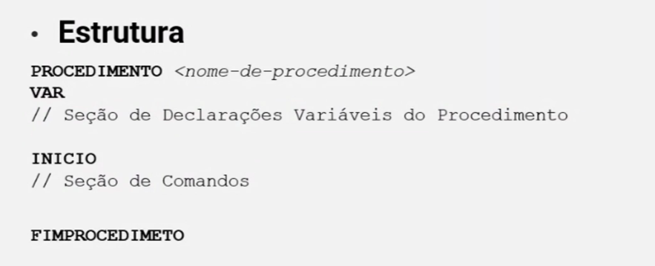

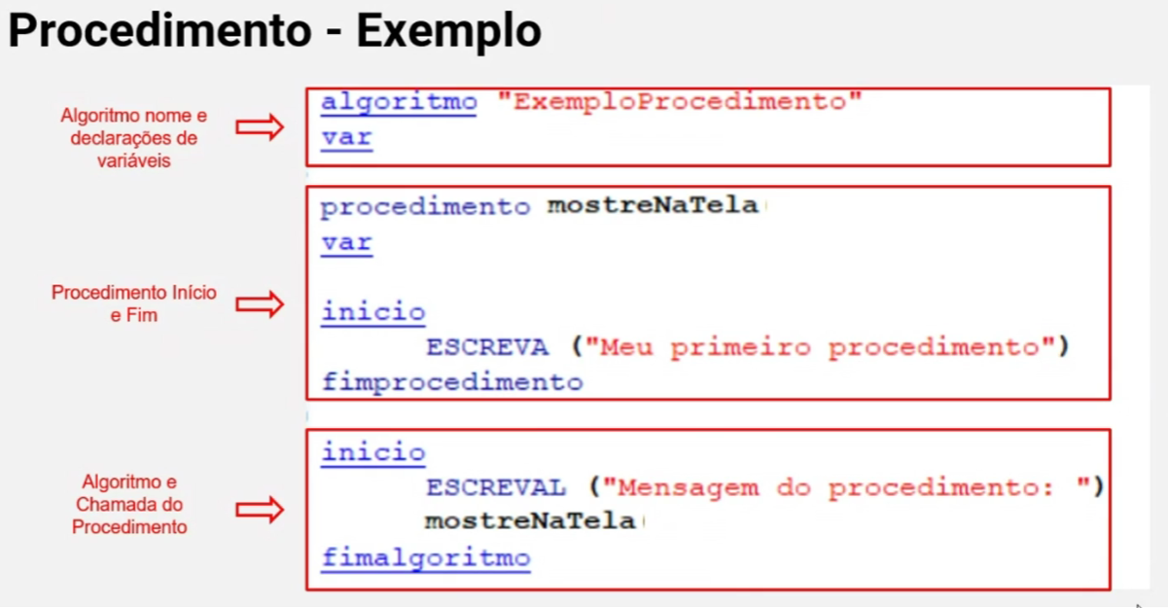

*Não recomendado usar Var global no procedimento



* **Passagem de parâmetro**

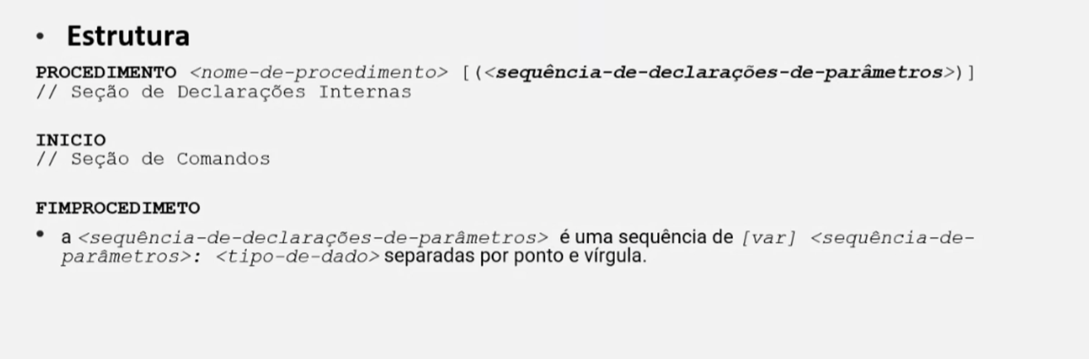

Tipo 1: por valor.

 

Tipo: caracter

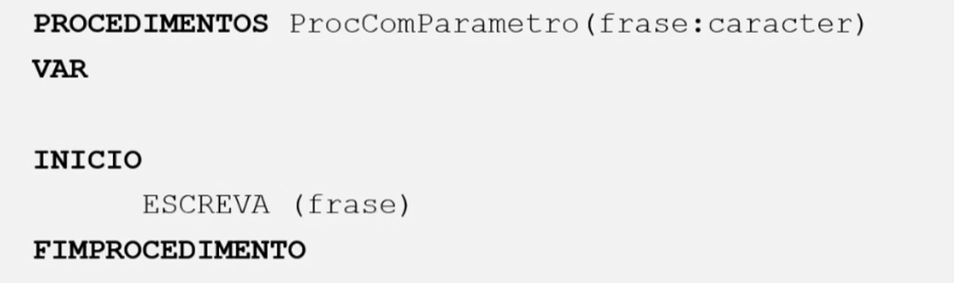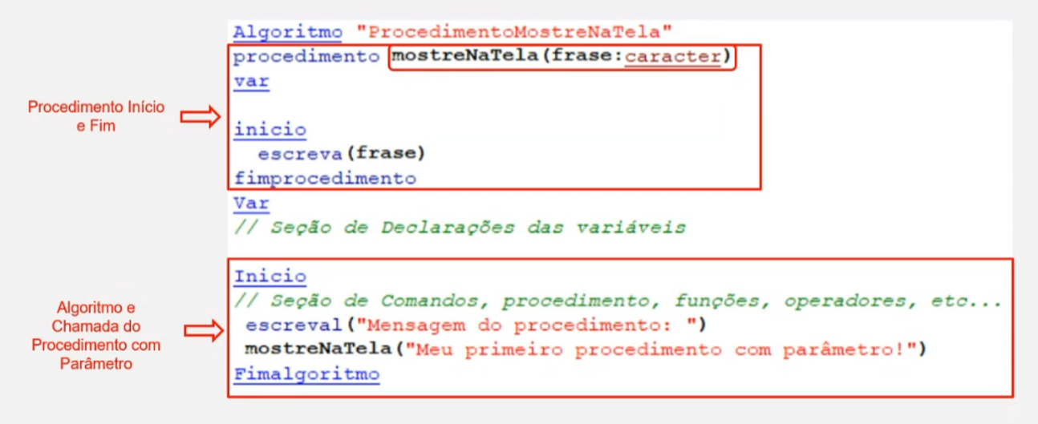

**Escopo**

Local onde a variavel vai funcionar.



**Entao A, B, X, Y não vai funciona no esquema de baixo**. Apenas N1 e N2 vai funcionar.





* **Passagem de parâmetro**

Tipo 2: por referencia.





**\* qualquer alteração no parâmetro, vai alterar a variável principal.**



* Rotina **Função**

Função podem retornar um resultado!

Funcao Soma (A,B:inteiro) : Inteiro * valor que será retornado



*procedimento é um subprograma que não retorna nenhum valor.

*função é um subprograma que retorna valores.

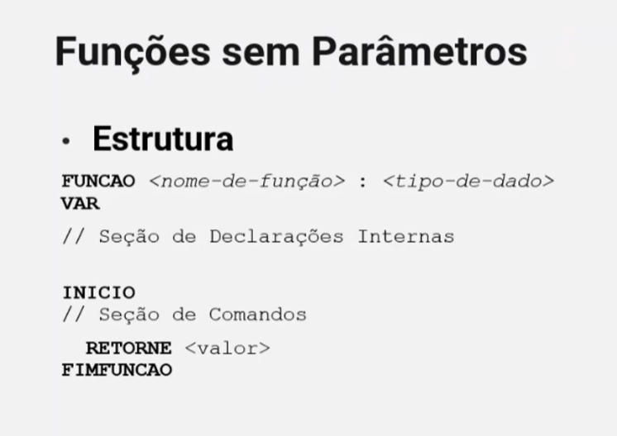

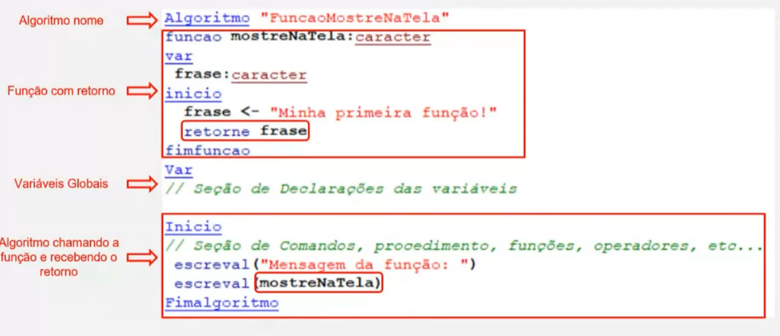









**Funções prontas no visualg:**

São funções que já vem pronta e que trata a respeito de caractere.

Supondo:

Site “CursoEmVideo”

* Compr (site) : 12 (retorna o comprimento do texto)
* Copia (Site, 6, 2) : Em (retorna o texto, a partir da 6 letra e vai copiar 2)
* Maiusc (site) : CURSOEMVIDEO (retorna o texto em maiúsculo)
* Minusc (site) : cursoemvideo (retorna o texto em minúsculo)
* Pos (“Video”, site) : 8 (indica a posição do texto solicitado)
* Asc (“C”) : 67 (da o código de cada letra)
* Carac (67): C (retorna a letra correspondente)



**Variáveis Compostas**

* **n: Vetor [valor inicial..valor final] de tipo // Array**

""**DICA**"" > para usar o vetor é preciso, duas variáveis, uma para a quantidade de ESCOPOS, e outra para receber o valor e armazenar em cada escopo solicitado EXEMPLO: leia (N [ i ]) ;; N > nesse caso solicitou uma quantidade de escopo [ i ] > nesse caso vai armazenar os valores, digitados pelo usuário











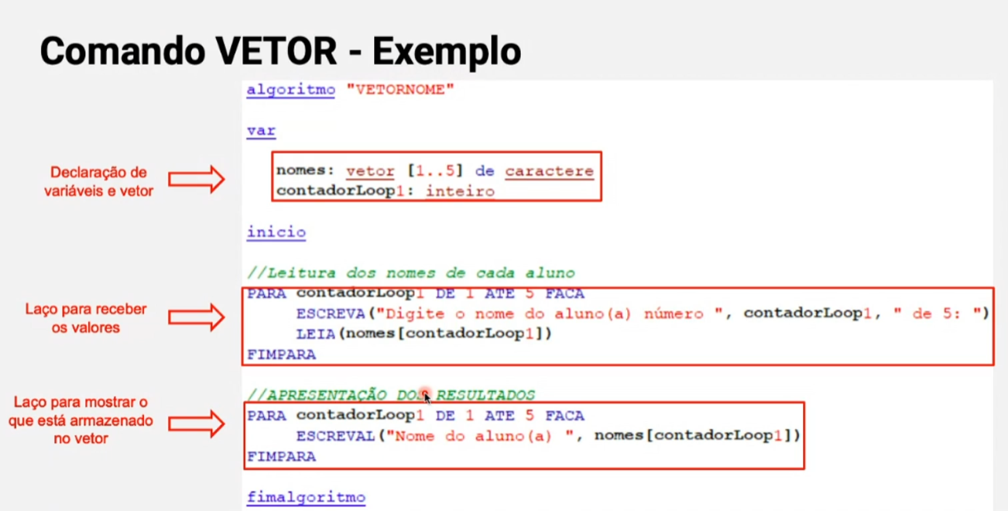

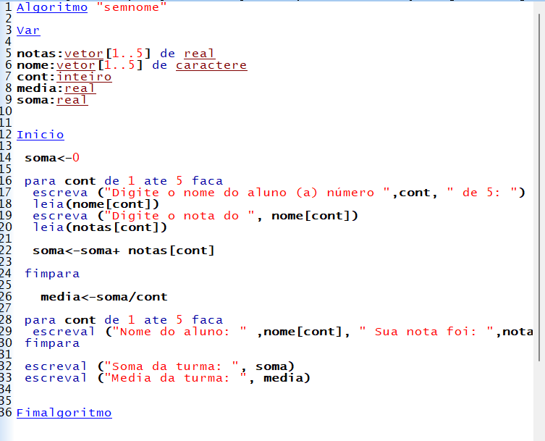

Em java:

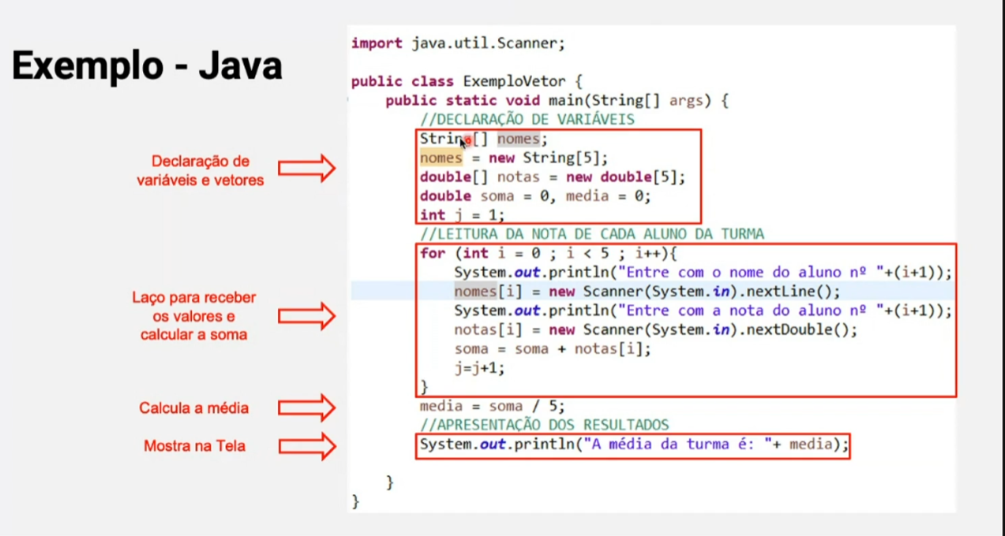

**Ordenação do vetor**

(por exemplo, colocar em ordem)



Para colocar

1º , 2º aluno, 3º aluno.....

Cont<-1

Enquanto (cont<=5) faca

Escreva ("Digite o", cont, "o.valor: ")

Leia (n)

Cont<-cont+1

fimenquanto

Ou

Para C<- 1 ate 5 faca

Escreva ("Digite o", cont, "o.valor: ")

Leia (n)

Fimpara

**Exercícios:**

1º Torneio de futebol





2º Corrigindo prova (3 alunos)





3º Reservar cadeira no cinema











**Variáveis compostas Homogêneas Multidimensionais!**

* **M: vetor[1..3, 1..2] de inteiro**

2 dimensões dentro do vetor

1º dimensão conhecido como linha e 2º coluna









Pratica: criar uma matriz identidade (quando tiver 1,1 escrever 1; quando tiver 2,2 escrever 1; quando tiver 3,3 escrever 1 e os demais 0)

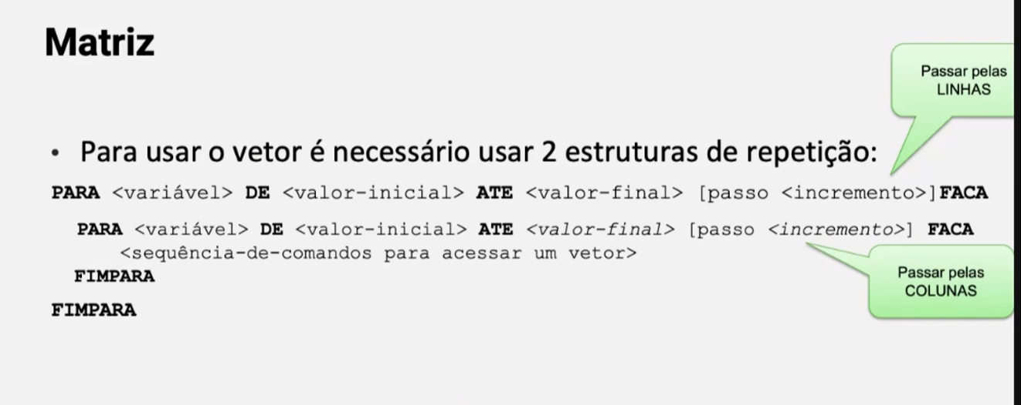





Em Java:

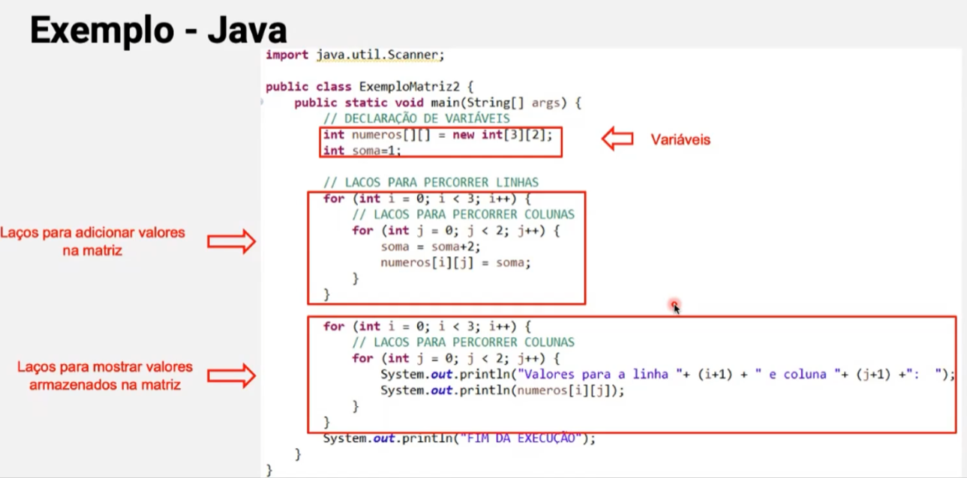

Exercicio 1: (usuário escolha o que ele quer exibir)









Exercicio 2:









**\*se caso jogue no mesmo lugar**